Digital projekt

Magnus Särnqvist, Martin Asp,
Department of Information Technology
Handledare: Bertil Lindvall

Ölhävarklocka

Abstract
In September each year there is a beer contest where the contestants try to drink a bottle as fast as possible. The competition begins when the judge say go and ends when the contestant hits the table with the bottle.
The difficulty of captuering accurate stop times puts a demand on the equipment. The clock should be able to be used in other sorts of contests as well. The registered times are to be sent using a network.
When the equipment isn’t connected, the display will show the time.

Innehållsförteckning

1 Inledning 4
2 Hårdvara 4

2.1 Processorn 4

2.2 Utrustning 5

2.3 Uppkoppling 5

Mjukvara 6
4 Slutsats 6

Appendix A 8

Inledning

Varje nollning genomförs det på sektionen för Elektroteknik inom Teknologkåren vid Lunds Tekniska Högskola en ölhävningstävling.
Ölhävet startas genom att huvuddomaren säger klara, färdiga häv och avslutas när flaskan eller sejdeln slår i bordet. Detta ställer krav på utrustningen att tiderna ska kunna uppfångas båda manuellt, då man startar klockan och då en flaska slås i bordet. Under året händer det även att andra sorters tävlingar genomförs och det finns därför ett behöv av att kunna uppfånga tider manuellt. För att på ett bra sätt kunna registrera tiderna ska tiderna kunna skickas ut via nätverket till en dator.
En tilläggsfunktion som är önskvärd är att kunna mäta reaktionstiden från starten fram tills då flaskan lyfts. Denna funktion ska även kunna används för att uppfånga oändligt antal mellantider i andra sorters tävlingar.
Till sist ska utrustningen kunna användas som vanlig klocka då tävlingar inte genomförs. För att garantera att klockan går rätt ska den med lämpligt intervall kunna ta emot en kontrolltid utifrån.
Detta gav följande krav på utrustningen
- Ifall inte ölhävarutrustningen är inkopplad ska en vanlig digital klocka visa tiden.
- Klockan ska kunna vara ställbar via nätverk.
- När ölhävarutrustning är inkopplad skall klockan automatiskt gå över till tidmätarläge.
- En manuell startknapp ska starta tidtagningen.
- Det ska registreras när en flaska lyfts från bordet.
- Sensorer ska känna av då flaskan efter hävhet slås i bordet och stanna klockan. Då flera hävare häver ska den registrera samtliga tider.
- Det finns chansen att manuellt uppfånga flera mellantider.
- Man ska manuellt kunna stoppa tidtagningen.
- Man ska manuellt kunna nollställa klockan.
- Samtliga tider ska skickas ut till en dator.

2 Hårdvara

Processorn

Processorn är en 8-bitars enchipdator med 40 pinnar som heter Atmega 16. Av dessa pinnar kan 32 stycken användas som input eller output. Atmels AVR-RISC-arkitektur ger en mycket snabb programexekvering och den har en inbyggd klocka, som kan köras på ett antal olika frekvenser. Utöver detta finns även en inbyggd A/D-omvandlare, där 8 analoga signaler kan A/D-omvandlas till 10-bit. Med JTAG interfacet kan programmering och felsökning lätt skötas från en PC. ATmega 16 har ett 512 bytes stort EEPROM (electrically erasable programmable read-only memory) med en hållbarhet på 100 000 skrivningar och ett SRAM (static random access memory) på 1k byte.

Utrustning

Klockutrustningen består av en sexsiffrig display (figur 1 (6)), två plattor med vardera en trycksensor (figur 1 (1,3)) och en mikrobrytare (figur 1 (2, 4) samt två start/stop/reset-knapp (figur 1 (5)). Samtliga av dessa signaler är via sladd kopplad till en låda som kommunicerar med processorn och displayen. Start/stop/reset knappen har till syfte att kunna användas för att starta en tidtagning och att även manuellt kunna stoppa och nollställa tidtagningen. Mikrobrytarna på plattan generera en signal när man lyfter flaskan från plattan och kan på så sätt användas för att mäta reaktionstid. Efter hävhet dunkas flaskan i plattan och trycksensorerna generera då en signal som stoppar tiden. En switch finns inkopplad (figur 1 (7)) vilket kan aktiveras då två hävare finns. Då denna switch är aktiverad visas först den snabbaste hävarens tid i 5 sekunder efter de så visas den andra hävarens tid.
Funktionerna start/stop/reset, mellantid A och mellantid B finns även på lådan. Detta gör att man kan manuellt använda klocka till andra tidtagningar än ölhäv.

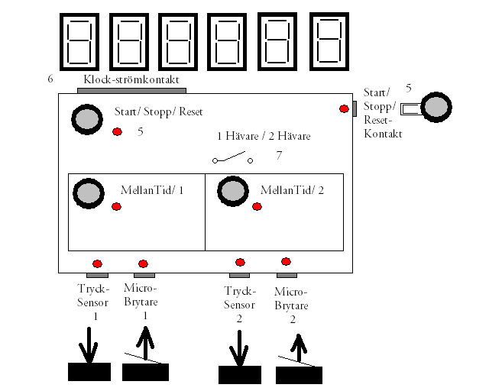
Figur 1. Inkopplingslåda för tidtagningsutrustning

Uppkopplingen

Till klockan har en extern oscillator kristall används som generar en klockfrekvens på 8 MHz (Bilaga A (1)) och kretsen matas med 5V. De analoga signalerna är inkopplade med extern pullup och för triggning (Bilaga A (2)). För att kunna få olika signaler att fungera på samma interupptpinne skildes de åt med hjälp av AND-grindar (Bilaga A (3)). Två olika interuppts användes, en som triggade på nerflank och en på uppåtflank. Start/stop/reset samt signalerna från tycksensorerna triggas på neråtflank, ett till noll, medan mellantiderna triggas på uppåtflank, 0 till 1. Anledningen till att mellantiderna triggas på uppåtflank är att en signal ska skickas då flaskorna lyfts från plattan.
För att minska känsligheten på de analoga signalerna så har ett lågpassfilter på 100 Hz kopplats in på interupptpinnarna (Bilaga A (4)). Detta förhindrar bouncing av signalerna.
För att inte dra för mycket ström i displayerna så har resistorer på $1kΩ$(Bilaga A (5)) kopplats in i serie med varje display. De olika klocksegmenten på displayerna är ihopkopplade i serie medan matningen av varje display är inkopplade var för sig Bilaga A (6)).
För att kunna kommunicera med nätverket kopplade en MAX233 som konverterare (Bilaga A (7)).
Skift mellan vanliga klockan och timer sker genom extern triggning extern på en av processorns pinnar. Denna genereras då tidtagningensutrustningen kopplas in.

Mjukvara

Klockan delades in två delar, den ena är den vanliga klockan och den andra timerfunktionen vilket används vid tidtagning. Klockpulserna generas av interna cykler på 1 ms i processorn av den anledningen att den ger bra noggrannhet och är lätt att ställa in.
Då tidtagningsfunktionen är inkopplad så uppdateras fortfarande den vanliga klockan i bakgrunden, vilket resulterar i att den vanliga klockan visar rätt tid då tidtagningsutrustningen kopplas ur.
När start/stop/reset signal kommer generera de olika signaler i cykler av var tredje gång. Start sätter igång klockan, stop stannar den och reset nollställer den. Då stop kommer så skickas tiden ut via nätverket med ett prefix som berättar att det var stopptiden.
Nätverket är inställt på att skicka ut med hastigheten 9600 BPS, 8 bitar varav en stop bit och ingen parity bit. Detta ger en felmarginal på 0.2 % vilket är fullt tillräckligt
När mellantiderna aktiveras så händer ingenting på displayen, men tiden skickas ut via nätverk. Ett prefix skickas med tiderna som berättar vilken av signalerna det var som aktiverades. Detta resulterar att man kan skicka ut flera mellantider i rad om man så önskar medan klockan fortfarande tickar. Denna funktion är tänkt att användas då man är i behov att få ut många tider under samma tidtagning eller för att mäta reaktionstiden vid ölhäv.
Om switchen är inkopplad på en hävare så aktiveras ett vanligt stop då trycksensorn ger utslag och tiden skicka ut via nätverket. Är switchen inkopplad på två hävare så skickas tiden ut via närverket och stopptiden visas på displayen i fem sekunder. Efter detta fortsätter klockan att ticka till andra trycksensorn ger utslag och då stannar displayen på den tiden samt skickar ut den på nätverket. Skulle den andra sensorn ge utslag innan de fem sekunderna visas denna tid efter att de fem sekunderna har gått. De olika stopp tiderna skils åt via prefix då de skicka ut.

Slutsats

Klockan fungerar både som vanlig klocka och tidtagare. Tiden ställs via nätverket och kan när man som helst önskar ställas om till önskad tid.
Kopplas utrustningen in så triggar klockan genast om till tidmätningsläge och den vanliga klockan uppdateras i bakgrunden.
Tidtagningen kan startas manuellt genom start/stopp/reset-knapparna och stoppas av antingen samma knapp eller av en signal från någon av trycksensorerna.
Mellantider registreras och skickas ut via nätverket så fort en signal kommer från antingen mikrobrytarna eller mellantidsknapparna. De skickas även ut med prefix vilket gör att man kan skilja på dem.
Är switchen inkopplad på två hävare så skickas två stopptider ut som även de skiljs med prefix. Den första tiden visas på displayen i fem sekunder innan sista stopptiden visas.
Vi har alltså lyckats uppnå alla våra resultat och dessutom är koden anpassad för att lätt kunna implementera eventuella framtida tilläggsfunktioner.

Department of Information Technology, Digitala projekt, Atmel.

